[#elezioniCRI2016](https://www.facebook.com/hashtag/elezionicri2016?source=feed_text&story_id=566417460206633)

**CROCE ROSSA ITALIANA**

**Comitato di Foggia**

357 votanti

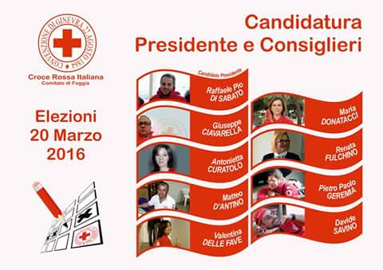   
**Lista n 1 Raffaele Pio Di Sabato 237 voti**Candidati Consiglieri  
1. Delle Fave Valentina 127 voti  
2. Fulchino Renata 119 voti  
3. Savino Davide 116 voti  
4. Donatacci Maria 50 voti  
5. D'Antino Matteo 46 voti  
6. Curatolo Antonietta 40 voti  
7. Geremia Pietro Paolo 30 voti  
8. Ciavarella Giuseppe 8 voti

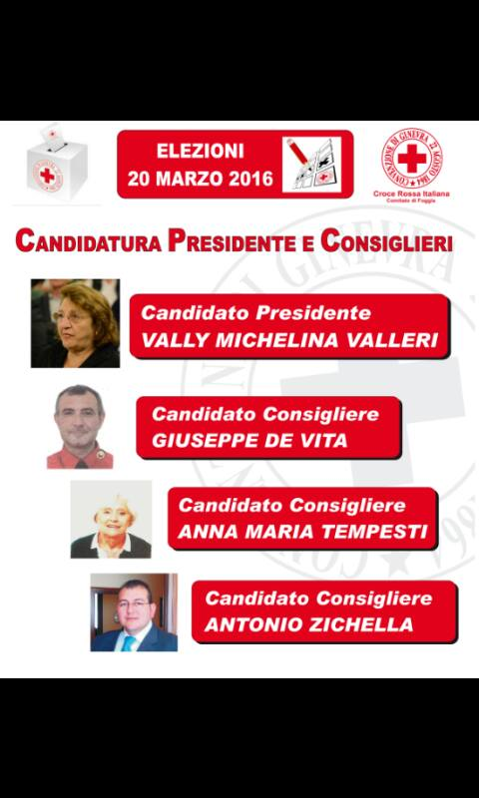

**Lista n 2 Vally Michelina Valleri 112 voti**

1. De Vita Giuseppe 112 voti  
2. Tempesti Anna Maria 112 voti  
3. Zichella Antonio 112 voti

**Consigliere Giovane  
75 votanti**Biccari Alessandra 60 voti